computación+comunicaciones → Redes de computadores

-Redes de computadores→ Conjunto de computadoras autónomas interconectadas que pueden intercambiar información.

-Sistema distribuido→ Conjunto de computadoras independientes que interconectadas se presentan al usuario como un sistema único.

Utilidades: compartir recursos, eliminar distancias, aumentar confianza(redundancia), elegir forma de trabajo, ahorrar costes, escalar sistemas, establecer comunicaciones inmediatas, videoconferencias (, mails…), ocio, e-commerce …

Modelo simplificado

fuente- genera la señal a transmitir
transmisor- adapta la señal al medio
sistema de transmisión- transporta la información
receptor- transforma la señal en información
destino- recibe la información

Tareas clave

utilización del sistema de transmisión, multiplexación, establecer interfaz con el medio de transmisión, generación de señal adaptada al medio, mecanismos de sincronización, gestión de intercambio, detección y corrección de errores, control de flujo, direccionamiento, encaminamiento, recuperación, formato de mensajes, seguridad, gestión de red

Redes de comunicación vs punto a punto

distancias largas, tiempo de comunicación real pequeño, escalabilidad del sistema, criterios económicos

Clasificación de las redes de datos (tecnología de transmisión):

-redes de difusión:
*un solo canal (llegan a todos los equipos y estos validan la dirección destino)
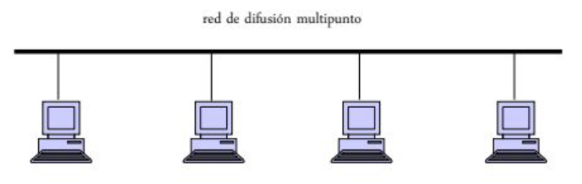
*filosofías
.broadcasting- todos los equipos
.multidifusión- a un subconjunto del conjunto de equipos
*asignación
.estática- toca por tiempo o turno
.dinámica- unidad gestora
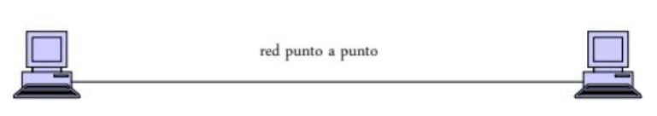
-punto a punto: directamente conectadas

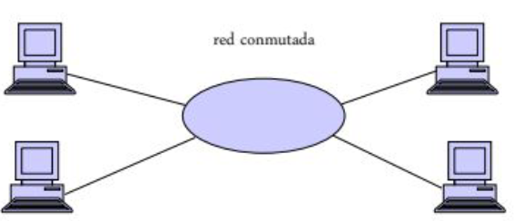
-conmutación: transmisión de datos por nodos intermedios

Clasificación de las redes de datos (alcance)
-LAN, MAN, WAN → local, residencial y amplia
-inalámbricas
-WLAN → inalámbricas de área local
-satélite
-interredes

LAN: Cableado directo, controlan tiempos de respuesta, privadas (normalmente), técnicas (difusión, conmutación ethernet)

MAN:distancias y tiempos de respuesta controlados. Tecnologías:
*HFC→ fibra+coaxial
*xDSL → transmisión digital de alta velocidad en bucle de abonado

WAN: distancias grandes, tiempos de respuesta incontrolados, atraviesan rutas de acceso público, utilizan circuitos proporcionados por una entidad de servicios de telecomunicaciones. Tecnologías:
*conmutación de circuitos- establece caminos dedicados
*conmutación de paquetes- los paquetes circulan entre nodos eligiendo el mejor camino
*frame relay- soluciona errores de transmisiones largas y aporta velocidad
*ATM- evolución de frame relay
*RDSI- transmite y procesa señales proporcionando servicios (banda ancha y estrecha )

inalámbricas: para dispositivos que no dependen de cables. Capacidad inferior a redes de cables. Tecnologías:
*GSM, GPRS, UMTS, SMDS, LMDS, Wi-Fi, WAP, Bluetooth, NAN

WLAN: inalámbrico y flexible. Alternativa a las LAN. Ventajas:
*movilidad
*facilidad de instalación
*flexibilidad

Redes de satélite: transmisión por microondas, multipunto o punto a punto, televisión (, o telefonía...), geoestacionarios (no soporta tiempo real) o de baja órbita, VSAT(red privada)

interredes: internet

Protocolos y estándares

Protocolo: normas que definen el formato de transmisión

Deben definir : sintaxis(formatos de datos y niveles de señal), semántica(información de control para gestión y control de errores), temporización(velocidades y secuencias)

características:
*directos/indirectos (punto a punto/vía red)
*monolíticos/estructurados(1 prot para 1 prcs/ n prot para 1 prcs)
*simétrico/asimétrico(par/impar entidades involucradas)
*estándar/propietario

Funciones de los protocolos:
encapsular, segmentar y ensamblar, control de conexiones, entrega en orden, control de flujos, control de errores, direccionamiento, multiplexación, servicios de transmisión

*encapsular: añadir a los datos información de control

*segmentar y ensamblar: dividir los mensajes en paquetes (segmentar) y el proceso contrario(ensamblar)

*control de conexiones: para volumen de trafico grande

*entrega en orden: se enumeran secuencialmente las PDUs en origen.

*control de flujo: se realiza en el receptor para limitar la velocidad de envío del emisor. Técnicas:
-parada y espera:confirmar cada PDU antes del envío de la siguiente
-ventana de confirmación

*control de errores: recuperar pérdidas y errores en la transmisión de datos e información de control
-detección y corrección:la PDU lleva un código basado en su contenido que valida el receptor.
-retransmisión:el emisor retransmite ta PDU si no recibe confirmación

*direccionamiento: identificación total de origen y destino
-nivel de direccionamiento: cada nivel realiza su propio direccionamiento
-alcance global del direccionamiento
.sin ambigüedad: no permitir duplicados
.práctico: acceder a cualquier equipo desde otro

-identificadores de conexión: darle nombre. (ej VPN)
.reducir cabeceras, encaminamiento fijo, multiplexación, control de conexión a través del estado

-modo de direccionamiento
.unicast, multicast, broadcast (1, un grupo, todos)

*multiplexación: establecer varias conexiones dentro de un único sistema como las VPNs.Sistemas:
ascendente: varias conexiones de la capa n comparten una unica conexión de la capa n-1
descendente:una única conexión de la capa n para varias conexiones de la capa n-1

*servicios de transmisión- servicios adicionales que presta el protocolo como prioridad, Q1os y seguridad

Estándares:
*crear y mantener un mercado abierto y competitivo entre los fabricantes
*garantizar la interoperabilidad

Tipos:
*de facto: por su gran difusión
*de jure: por ley

Organizaciones:
*ISO: Gubernamental, ámbitos científicos, tecnológicos y económicos, responsable del OSI
*ITU-T: Telecomunicaciones, telefonía i sistemas de datos
*ISOC: NO gubernamental, responsable del TCP-IP

Modelos de red- se basan en protocolos en arquitecturas

*Arquitectura de Protocolos: incluye todos los módulos que realizan todas las tareas necesarias para desarrollar la comunicación entre dos sistemas
*Capa de arquitectura: cada módulo

Capas o niveles:

*El número de capas y su nombre en cada red es distinto
*cada capa ofrece servicios a la superior y los demanda de la inferior
*las capas de dos sistemas se comunican con protocolos
* entre capas están los interfaces (operaciones y servicios)
* la última capa es hardware o filmware
*debajo de la última capa está el medio físico

Arquitectura de red: capas y protocolos de una red

*interfaces: operaciones y servicios que la capa inferior ofrece a la superior. Los servicios se identifican por número único en los SAP (número de teléfono)

*servicios: en base a operaciones (petición, indicación, respuesta, confirmación)
-tipos: orientados a conexión(llamada tlf) y no orientados a conexión(email)
-calidad: fiable(no se pierden datos), no fiable(no se garantiza)

Necesidad de arquitectura de protocolos:
*transferencia de un archivo

-el sistema fuente debe activar un camino de datos o proporcionar a la red de comunicación la id del sistema destino

-el sistema fuente debe verificar que el destino puede recibir datos

-la aplicación de transferencia de archivos en el origen debe verificar que el programa gestor en el destino aceptará y almacenará el archivo el archivo para su usuario

-puede necesitar una traducción de los formatos de los archivos

*El problema se divide en subtareas
*se realiza por separado en capas de pilas
*Funciones necesarias en los dos sistemas
*Las capas o pares intercambian información

Modelo de red sencillo
tarea de comunicación está dividida en módulos
ejemplo de módulos:
*Aplicación para la transferencia de archivos
*Módulo del servicio de comunicaciones
*Módulo de acceso a la red

Modelo de tres capas
*Capa de acceso a la red
-intercambio de datos entre ordenador y red
-el emisor proporciona la dirección del destino
-Puede hacer uso de algunos servicios
-Depende del tipo de red que se use
*Capa de transporte
-Intercambio de datos de una manera fiable
-Independiente de la red que se use
-Independiente de la naturaleza de las aplicaciones
*Capa de aplicación
-Admite varias aplicaciones de usuario

*Requisitos para el direccionamiento
-se requieren dos niveles de direccionamiento
-cada computado necesita una única dirección de red
-cada aplicación en el ordenador debe tener una única dirección dentro del mismo
+SAP
-El puerto sobre las pilas TCP/IP

*Construcción de una PDU
-En cada capa se utilizan protocolos para la comunicación
-Se añade información de control a los datos en cada capa
-Se pueden dividir los mensajes en función de la capacidad del medio de conexión
-La capa de transporte puede fragmentar los datos del usuario

Modelos normalizados

Modelo OSI: Modelo de 7 capas donde los sistemas no necesitan estar directamente conectados
-OSI no es una arquitectura de red (solo especifica las funciones de cada capa)
-Sistema abierto(capas se pueden segmentar, pueden varios protocolos por capa)

*Capas normalizadas. Requieren 3 elementos:
-especificación de protocolo
-definición del servicio
-direccionamiento

*Capas: física, de enlace, de Red, de transporte, de sesión, de Presentación, de Aplicación

Modelo TCP/IP: Usada por internet globalmente
-Se considera una arquitectura de protocolos
-No existe un modelo oficial

*5 Capas: De aplicación, extremo-a-extremo (transporte), Internet, de acceso a la red, física

El uso estricto de las capas no es obligatorio como en el OSI

TCP/IP vs OSI
TCP/IP:antes, asumido por el DoD, base de internet y www, 90% de los escritorios

